2014- 2015学年第二学期《医科数学AⅡ》试卷

2015年6月30日
一 | 二 | 三 | 四 | 五 | 六 | 总分
得 分

一、填空题(共6道小题，每小题3分，满分18分)

1．设是三阶方阵，且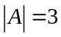，则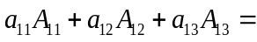___________________．3
2．若阶矩阵满足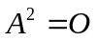，则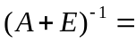_______________________．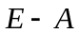
3．设齐次线性方程组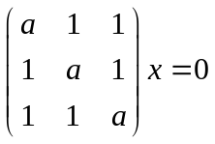的基础解系含有2个解向量，则 __________．1
4. 设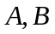为随机事件，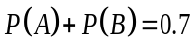，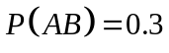，则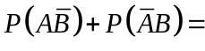 __________．0.1
5．设随机变量在区间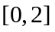上服从均匀分布，则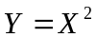的概率密度函数为_______________________．
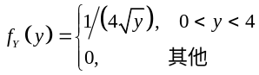
6. 设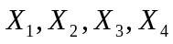是来自正态总体~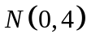的样本， 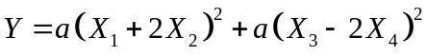~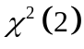，则__________．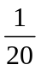
得 分
二、选择题(共6道小题，每小题3分，满分18分)

1．设二阶行列式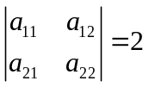，则行列式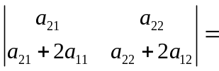（ ）．A
（A）．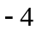； （B）．； （C）． ； （D）．．
2．设向量组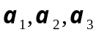的秩为2，则中（ ）． C
(A)．必有一个零向量； (B)．任意两个向量都线性无关；
(C)．存在一个向量可由其余向量线性表示； (D)．每个向量均可由其余向量线性表示．
3．若齐次线性方程组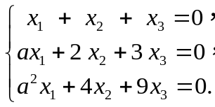有非零解，则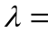( )．D
（A）．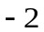或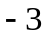； （B）．或； （C）．或； （D）或．
4．设为对立事件, 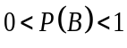, 则下列概率值为1的是( )．C
(A) 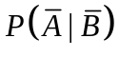; (B) 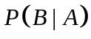; (C) 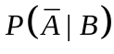; (D) 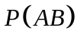．
5．设随机变量~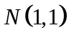，概率密度为，分布函数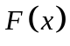，则下列正确的是( )．B
(A) 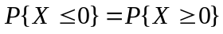; (B) 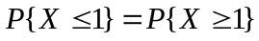;
(C) 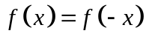, ; (D) 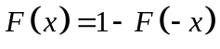, ．
6. 设随机变量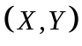的方差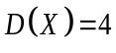，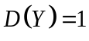，相关系数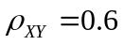，则方差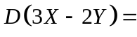 ( ) ．D
(A) 40; (B) 34; (C) 17.6; (D) 25.6．
得 分

三、计算与证明(共3道小题，第1小题6分，第2小题7分，，第3小题9分，满分22分)

1.若是阶方阵，且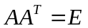，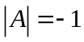，其中为阶单位阵，试证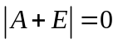．
证 因，， （2分）
则， （4分）
所以 （6分）
2. 设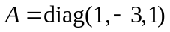，且满足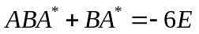，求.
解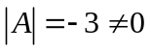，则可逆.
两边同时用右乘等式的两端，得
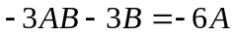，即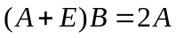 （3分）
由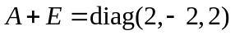，则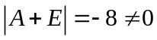，所以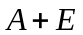可逆.
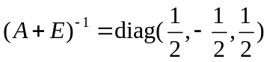
故 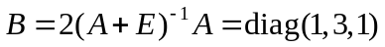. （7分）
3.已知向量组
⑴．试验证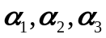是R³的一个基；⑵．求此基到自然基的过渡矩阵；
⑶．求 在此基上的坐标．
解 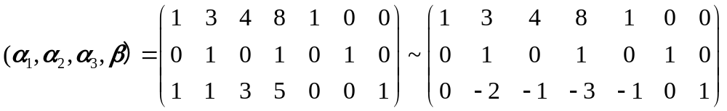
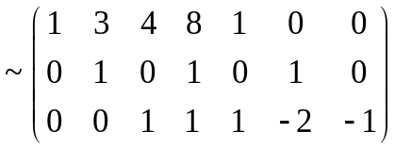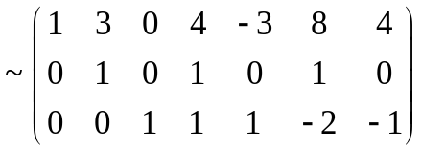 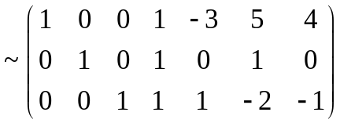． （3分）
显然，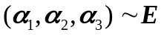，所以线性无关，故是R³的一个基。（6分）
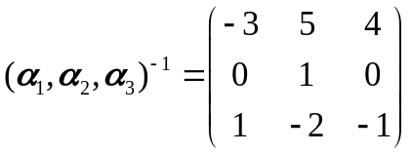，又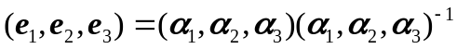，
则此基到自然基的过渡矩阵为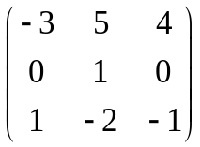
且  =₁+₂+₃． 所以 在此基上的坐标为1，1，1 （9分）
得 分

四、(共1道小题，满分10分)

线性方程组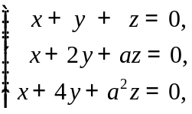 与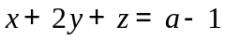有公共解，求之值，并求出公共解．
解 将两个线性方程组联立，得方程组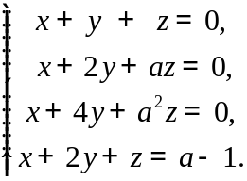 （*）
若方程组（*）有解，则两个方程组有公共解，且方程组（*）的解是其全部的公共解． （3分）
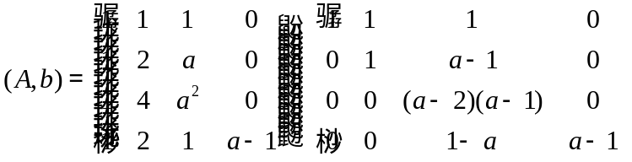． （5分）
- 当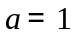时，有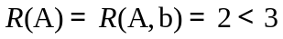，则方程组（*）有无穷多解，即两个方程组有无穷多个公共解，其全部的公共解为方程组（*）的通解．
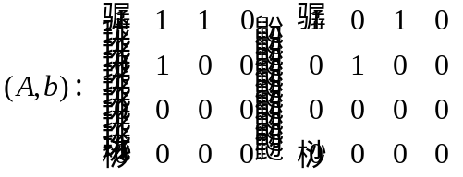，
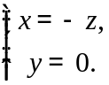，取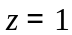，则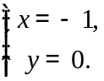则其基础解系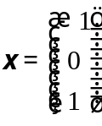，
则两个方程组的全部公共解：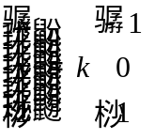．
⑵当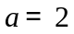时，有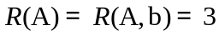则方程组（*）有唯一解，即两个方程组有唯一的公共解，此时
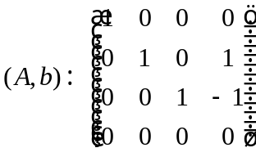
故方程组（*）的解为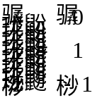，即两个方程组的公共解为：． （10分）
得 分

五、(共3道小题，第1小题11分，第2，3小题各7分，满分25分)

1. 设二维随机变量的密度函数：
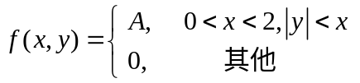
（1）求常数的值；（2）求边缘概率密度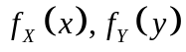；
（3）和是否独立?
解:（1）由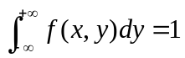，得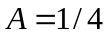 (3分)
(2)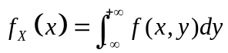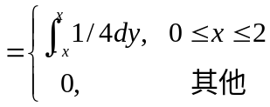 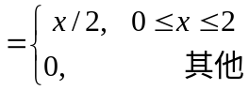 (6分)
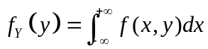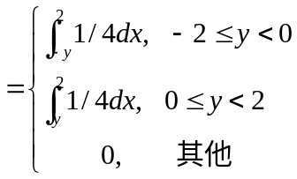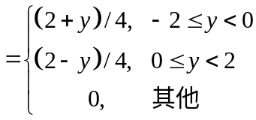 (9分)
(3) 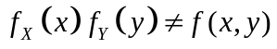，不独立 (11分)
2. 设随机变量与相互独立,概率密度分别为:
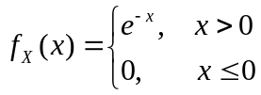,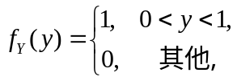
求随机变量的概率密度．
解: 由于随机变量与相互独立,所以的密度函数为
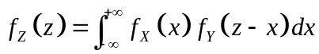 (2分)
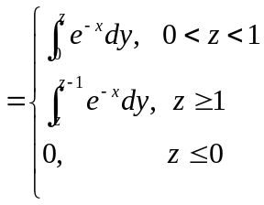 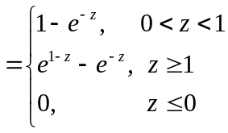 (7分)
3.设总体的概率密度为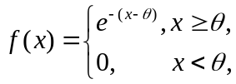 而是来自总体的简单随机样本，求未知参数的矩估计量.
解：因为只有一个未知参数，所以只要求总体一阶矩即可：
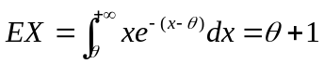
故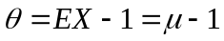, （4分）
而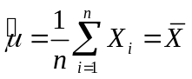
所以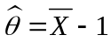 (7分)
得 分

六、计算题(共1道小题，满分7分)

采用尾容积测压法测得大白鼠的血压(kpa)如下：15.6,16.9,18.8,14.3,14.7,15.2,15.3,17.1,16.9,16.3
试求大白鼠血压总体均值95%的置信区间.
解：同样本数据算得
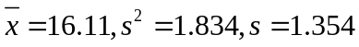
又已知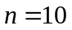，，查分布表得临界值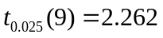
则大白鼠血压总体均值95%的置信区间为
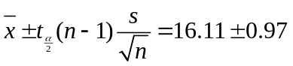 （4分）
即大白鼠血压总体均值95%的置信区间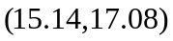. (7分)

